Novembre 2016

L’ARMONIA DELLA LUCE

GEWISS presenta i nuovi dispositivi d'illuminazione a LED della Serie Luxor.

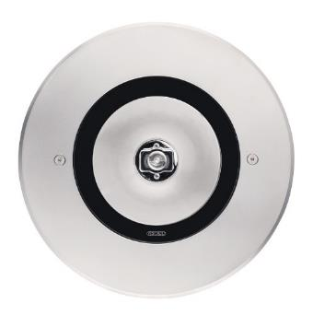Luxor, Luxor Wall e Luxor Wallwasher sono la soluzione ideale per rispondere a tutte le esigenze di illuminazione dell’edilizia residenziale (aree verdi, aree comuni, condomini e ville). I dispositivi Luxor sono progettati per compensare eventuali problematiche di installazione e manutenzione: oltre a garantire il grado di protezione IP68, la qualità dei materiali e la logica di progettazione assicurano la resistenza alle condizioni di utilizzo in esterno.

La famiglia è composta dagli apparecchi da incasso suolo, dai dispositivi da incasso parete (Luxor wall) e dalla serie wallwasher.

**LUXOR SUOLO**. La scelta di materiali con elevate caratteristiche meccaniche consente di ottenere la carrabilità degli apparecchi senza comprometterne la compattezza. Le flange di chiusura possono essere facilmente allineate indipendentemente da come è stata installata la controcassa. Il sezionamento dell’ingresso cavo e la resinatura in corrispondenza impedisce all’umidità di penetrare all’interno dell’apparecchio (grado di protezione IP68). Disponibile in una vasta gamma di sorgenti e distribuzioni luminose, la famiglia Luxor suolo comprende versioni con finitura in acciaio o alluminio e con flangia di forma rettangolare, quadrata e circolare.

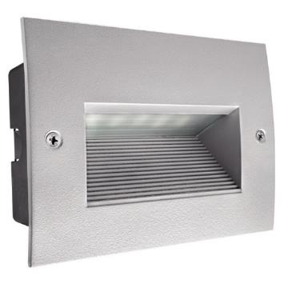**LUXOR WALL**. Le forme di Luxor mantengono lo stile inconfondibile della serie civile Chorus LUX di cui riprende, nella flange di chiusura, il design delle placche. Il sistema di fissaggio del prodotto alla controcassa avviene con due sole viti, svincolando la corretta chiusura del prodotto dalla corretta installazione della controcassa. Luxor Wall è disponibile in quattro differenti misure e in più sorgenti luminose (anche a Led) con distribuzione luminosa simmetrica e asimettrica.

**LUXOR WALLWASHER**. Il prodotto può essere orientato fino a 15° (con step di 5°), assicurando la massima flessibilità di utilizzo in ogni applicazione. Le dimensioni compatte del dispositivo ne consentono l’utilizzo laddove sia richiesto minimo ingombro e massimo risultato. Disponibili in due lunghezze a seconda delle sorgenti, led o fluorescenti, e delle potenze che si intende utilizzare.